
ITParral
Tecnológico Nacional De México

TOPICOS AVANZADOS DE PROGRAMACION
"Primer avance del proyecto"
Dr. Edgar Omar Bañuelos Lozoya
Presentado por:

- Joselyn Contreras Bustillos
- Omar Ali Loya Reyes
- José Emmanuel Ochoa Cárdenas

1. Introducción
El presente reporte documenta el avance del proyecto de videojuego cooperativo Fireboy & Watergirl: Cooperación en Linea, desarrollado con Python y PySide6. El objetivo de este documento es comparar los bocetos de la propuesta inicial con la implementación actual de la interfaz, señalando diferencias, sus justificaciones, los contratiempos enfrentados y las conclusiones obtenidas hasta el momento.

2. Comparación de Bocetos vs. Implementación

2.1 Pantalla Principal (Home Screen)
El boceto original contemplaba una pantalla de inicio con tres botones principales: "Jugar en Linea", "Opciones" y "Salir", junto con los personajes de Fireboy y Watergirl y el título del juego.

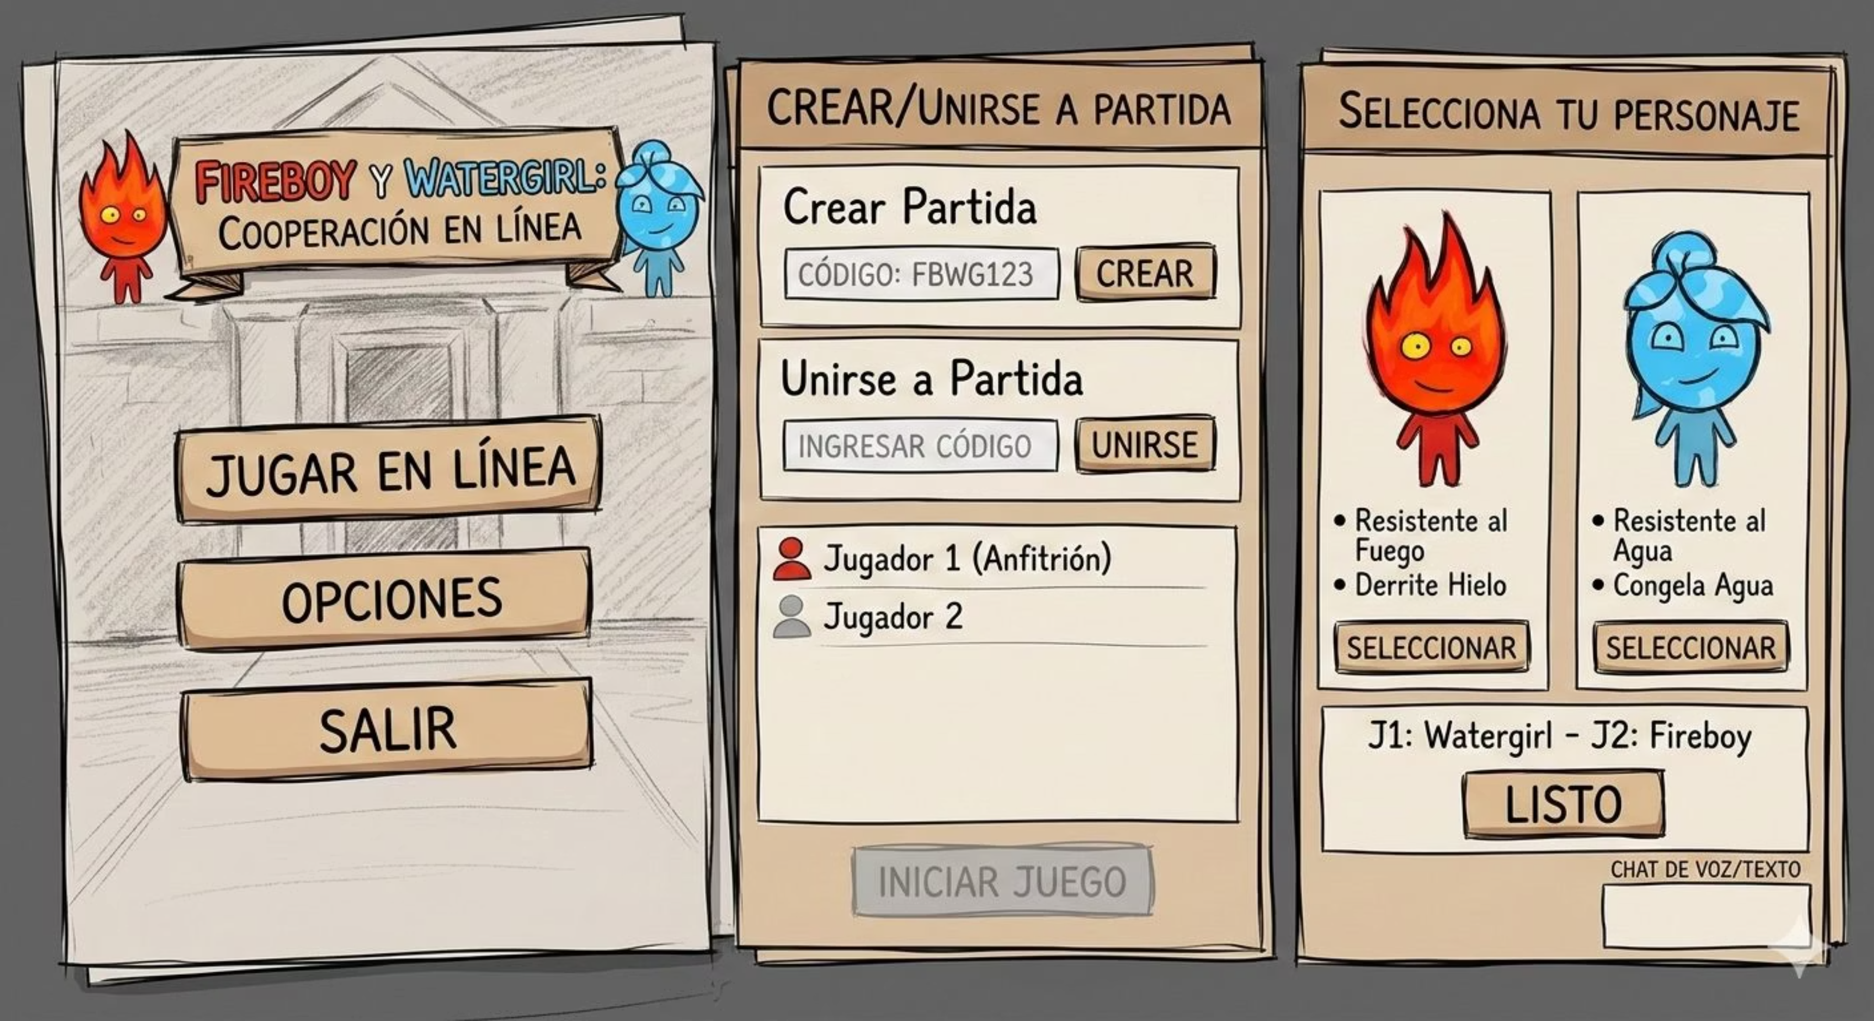
Figura 1: Boceto original - Pantallas de inicio, conexión y selección de personaje

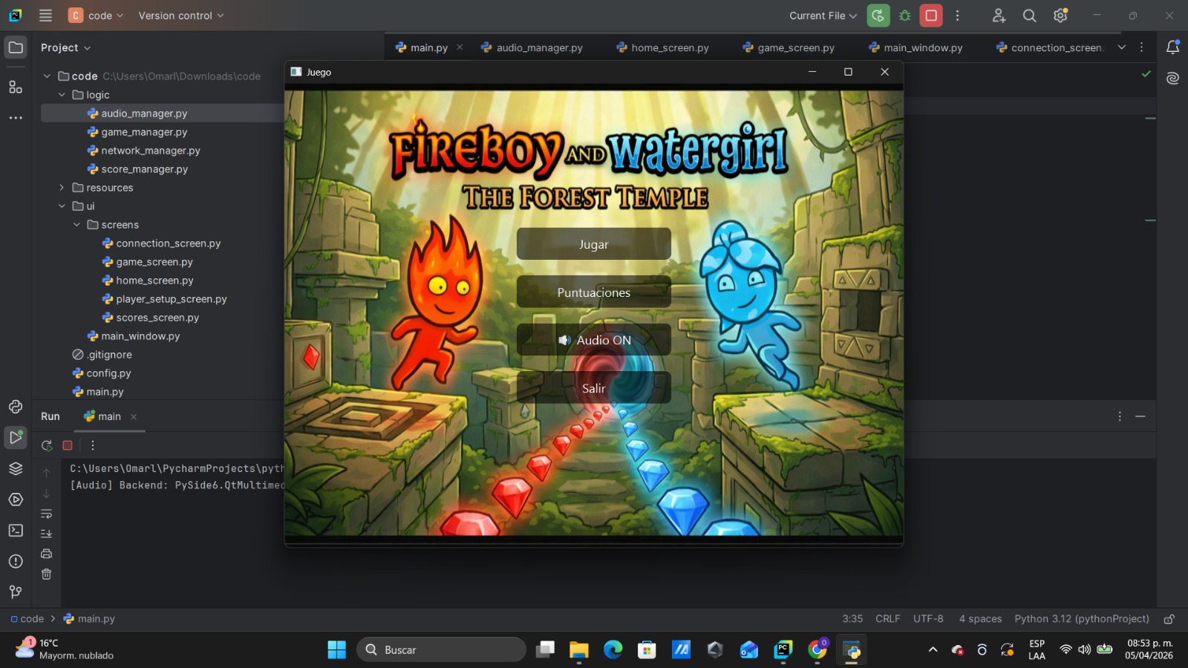
Figura 2: Implementación actual - Pantalla de inicio

Diferencias identificadas:
- El botón "Opciones" fue sustituido por "Puntuaciones". La gestión de audio se integró directamente en el menú principal mediante un botón de alternancia "Audio ON/OFF", eliminando la necesidad de una pantalla separada de opciones y simplificando la navegación.
- Se conserva el botón "Salir" y el fondo temático con los personajes y el título "Fireboy and Watergirl: The Forest Temple", manteniendo la estética propuesta en el boceto.
- Se agrego control de audio directo en el menú principal, funcionalidad no contemplada en el boceto pero que mejora la experiencia de usuario sin pantallas adicionales.

2.2 Pantalla de Conexión (Crear / Unirse a Partida)
El boceto mostraba una pantalla con dos secciones: crear partida con código autogenerado, y unirse ingresando un código. Incluía lista de jugadores conectados y un botón "Iniciar Juego".

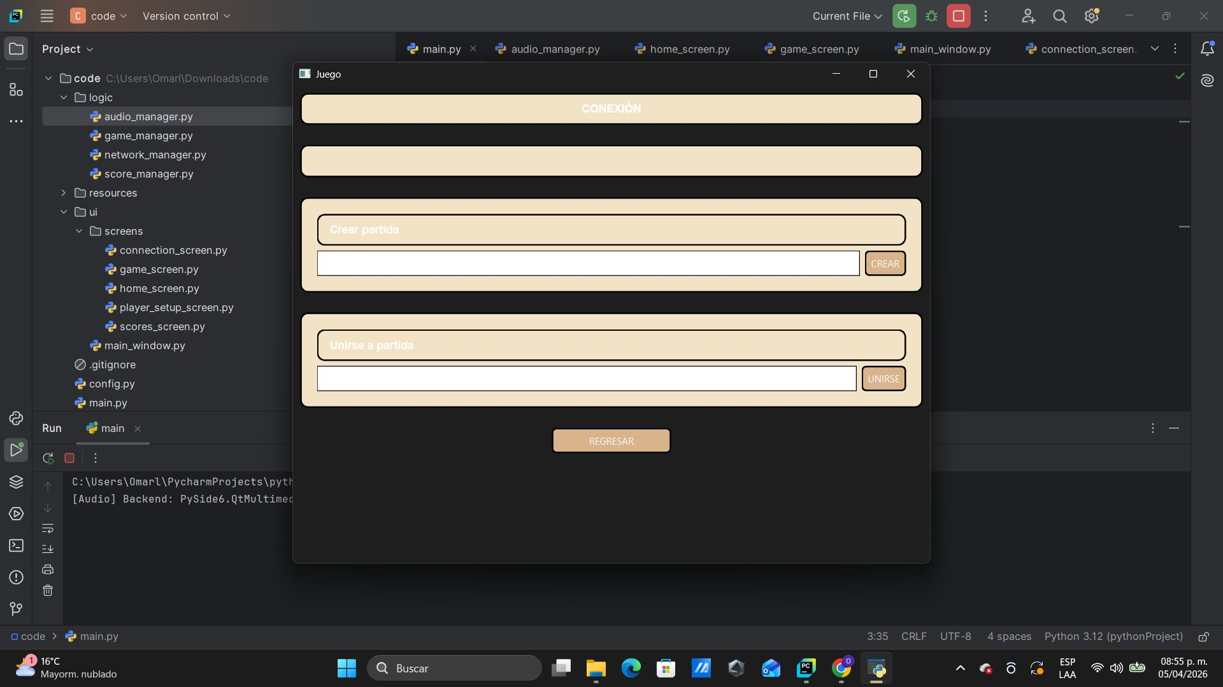
Figura 3: Implementación actual - Pantalla de conexión
Diferencias identificadas:
- La implementación conserva fielmente la estructura del boceto: dos secciones (Crear partida / Unirse a partida) con campos de texto y botones "CREAR" y "UNIRSE".
- Se elimino la lista visual de jugadores conectados y el botón "Iniciar Juego". El inicio de partida ocurre automáticamente al conectarse ambos jugadores, simplificando el flujo de pantallas.
- Se agrego un botón "REGRESAR" no contemplado en el boceto, necesario para volver al menú principal sin comprometerse a una partida, mejorando la usabilidad.

2.3 Pantalla de Selección de Personaje
El boceto presentaba dos tarjetas de personaje (Fireboy y Watergirl) con imagen, nombre, habilidades y botón "SELECCIONAR", además de un indicador de estado (J1/J2) y un botón "LISTO".

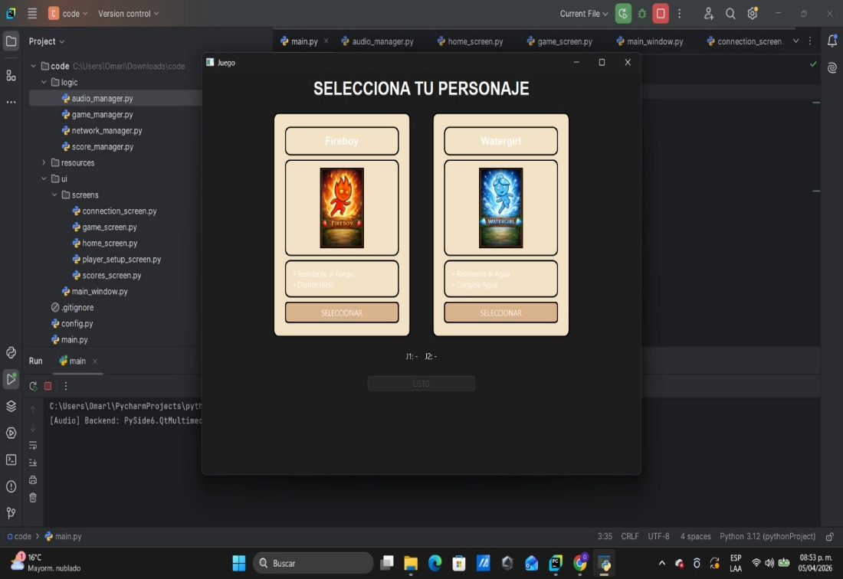
Figura 4: Implementación actual - Selección de personaje
Diferencias identificadas:
- La implementación es muy fiel al boceto: se conservan las tarjetas con imagen, nombre del personaje, lista de habilidades y botones "SELECCIONAR" para cada jugador.
- Se mantiene el indicador de estado J1/J2 y el botón "LISTO", siguiendo el diseño del boceto.

2.4 Pantalla de Juego (Partida en Curso)
El boceto de la pantalla de juego: contemplaba un nivel de plataformas 2D con personajes controlables, zonas de fuego, agua y veneno, botones de presión, plataformas móviles, palancas, cajas y gemas recolectables, más un temporizador y marcador.

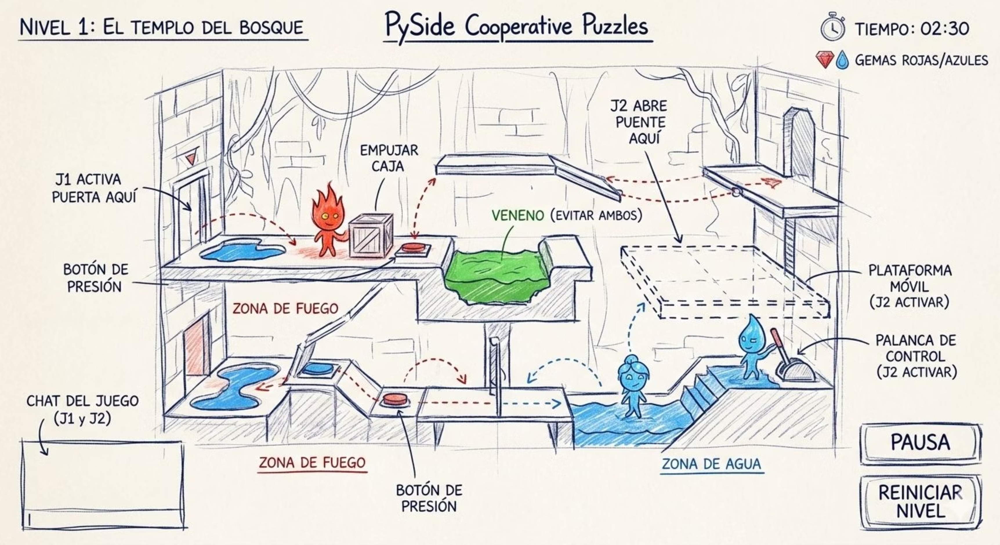
Figura 5: Boceto original - Nivel 1: El Templo del Bosque

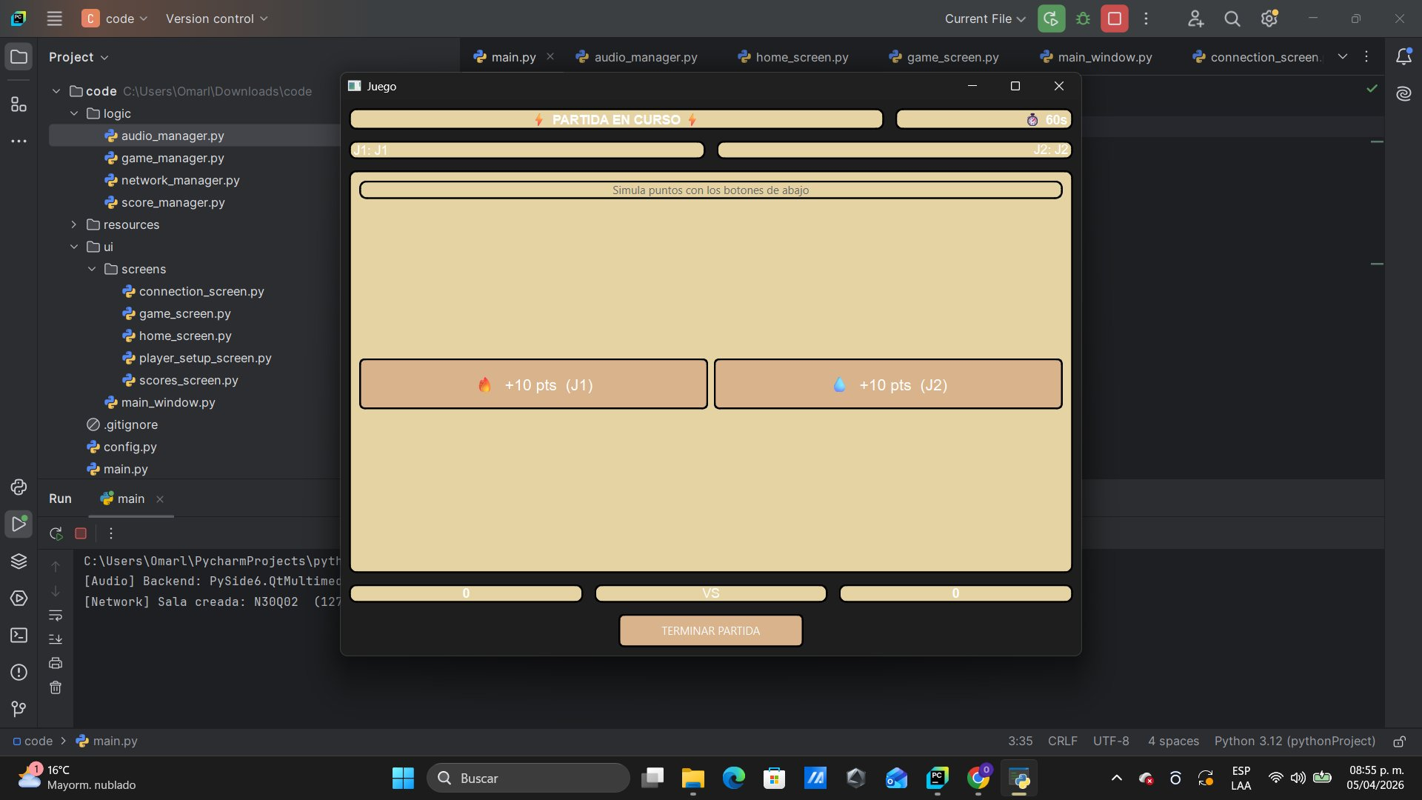
Figura 6: Implementación actual - Pantalla de partida en curso
Diferencias identificadas:
- Esta es la pantalla con mayor diferencia respecto al boceto. El nivel de plataformas 2D completo, colisiones y elementos interactivos aún no ha sido implementado.
- En su lugar, la pantalla actual muestra un sistema funcional de marcador en red: temporizador de 60 segundos, barras de puntuación para J1 y J2, botones de simulación de puntos (+10 pts.) y botón "TERMINAR PARTIDA". Esto permite validar la comunicación en red entre jugadores.
- Las mecánicas cooperativas (palancas, cajas, zonas peligrosas) se implementarán en la siguiente etapa.

2.5 Pantalla de Puntuaciones
El boceto no contemplaba una pantalla dedicada de historial en el menú principal, aunque si un resumen de resultados al completar un nivel.
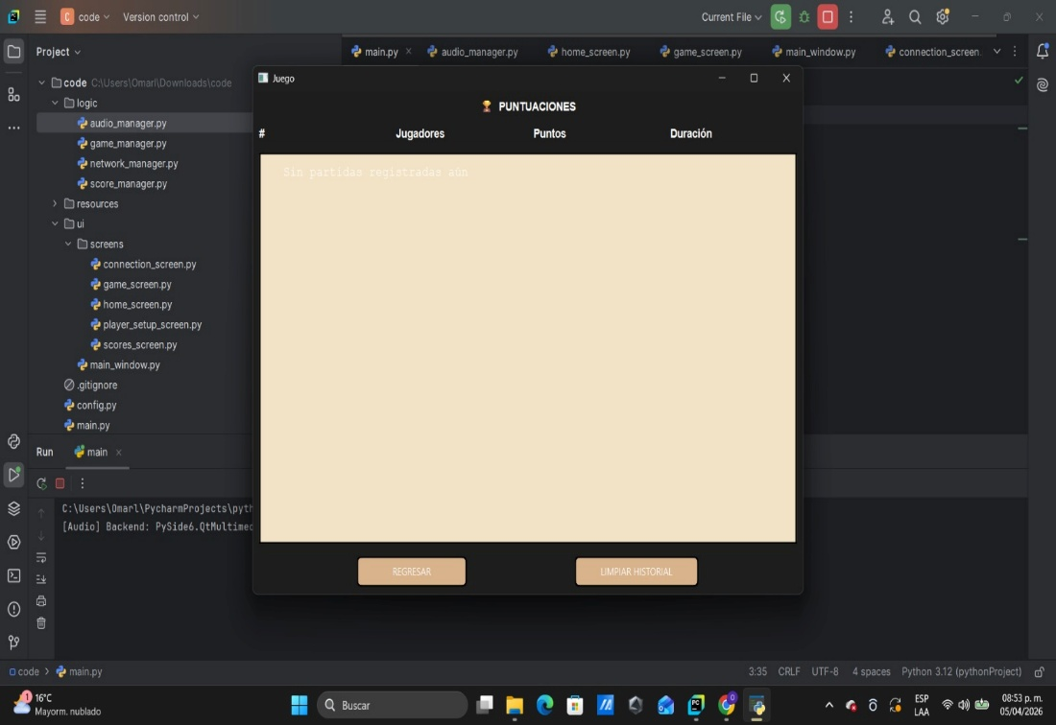

Figura 7: Implementación actual - Pantalla de puntuaciones
Diferencias identificadas:
- Se implemento una pantalla de historial de puntuaciones accesible desde el menú principal con columnas: #, Jugadores, Puntos y Duración.
- Incluye botón "LIMPIAR HISTORIAL" para resetear datos locales.
- Esta pantalla no estaba en el boceto pero cubre la necesidad de persistir y consultar el historial de partidas, funcionalidad mencionada en la propuesta.

3. Contratiempos

3.1 La conexión (son 3 puntos principales)

1. Inyección de dependencia (el momento de la creación)
En main_window.py se crea primero el NetworkManager, y ese mismo objeto se le pasa a ConnectionScreen al momento de instanciarla:
python
self.network = NetworkManager()
self.connection = ConnectionScreen(self.network)
ConnectionScreen lo recibe en su __init__ y lo guarda como self._network. De esa forma la pantalla puede usar sus métodos sin necesidad de saber cómo están implementados por dentro.

2. El botón CREAR (flujo superior del diagrama)
ConnectionScreen._on_create_clicked() llama directamente a self._network.create_room() porque ya tiene la referencia. El código generado viene como valor de retorno y se muestra en el QLineEdit.
Aparte de eso, btn_create también está conectado en MainWindow a _on_create(), que una vez mostrado el código llama a _start_game(). Son dos responsabilidades separadas: mostrar el código le toca a ConnectionScreen, y cambiar de pantalla le toca a MainWindow.

3. El botón UNIRSE (flujo inferior)
MainWindow._on_join() lee el texto del input_code que tiene ConnectionScreen, y se lo pasa a self.network.join_room(code). Dependiendo de lo que retorne, pasan dos cosas distintas: si es True cambia a la pantalla de juego, y si es False llama a self.connection.show_error(...), que pinta el mensaje en rojo sin salir de la pantalla actual.

Para resumirlo: NetworkManager no tiene ni idea de que existe una interfaz, ConnectionScreen no sabe nada de la lógica de red más allá de pedir un código, y MainWindow es quien conecta ambas partes y decide qué hacer con cada resultado.

4. Conclusiones
A partir del trabajo realizado hasta el momento, se establecen las siguientes conclusiones:
- La arquitectura del proyecto es sólida y escalable: existe una separación clara entre la lógica del juego, la interfaz de usuario y los recursos, lo que facilita continuar el desarrollo de manera organizada.
- Los bocetos sirvieron como guía efectiva para el diseño de la interfaz. Las pantallas implementadas son reconocibles y consistentes con la propuesta visual original, conservando la estética del juego Fireboy & Watergirl.
- Las diferencias entre bocetos e implementación responden a decisiones de priorización técnica y no a cambios en la visión del proyecto. El sistema de red y las pantallas de navegación son la base sobre la cual se construirán las mecánicas de juego.

En resumen, el proyecto avanza de manera coherente con la propuesta inicial, adaptando el alcance a las realidades técnicas encontradas, manteniendo los objetivos fundamentales del diseño cooperativo en linea.

